

COLÉGIO JARDIM GETSÊMANI

**QD. 01 CONJ. ”N” LOTE 17/19-ITAPOÃ**

**TEL.3488-1608 CEL.99174-4443**  
**Aluno(a) :_____________________________________________________  
Data:__________________________________________________________   
Professora:___________________________________________**

**Prova de História (4º Bimestre ) 3º ano**

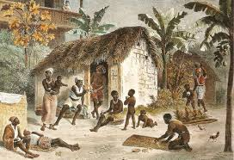

**1 -** Assinale , abaixo ,a resposta que indica o nome do local onde viviam os escravos no brasil.

( ) Cela

( ) navio

( )senzala

( ) prisão

**2 -** Escreva o nome de alguns alimentos que são herança da cultura africana.

__________________________________________________________________________________________________________________________________

**3 -** Observe os instrumentos musicais e marque , com um X , aqueles que são heranças da cultura africana.

1. ( ) 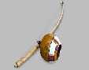 b)( ) 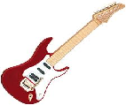
2. ( ) 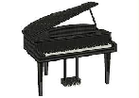 d) ( ) 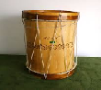

**4 -** Quem foi **ZUMBI DOS PALMARES**?

__________________________________________________________________________________________________________________________________________________________

**5 -** Assinale ,com um **X**, a alternativa que indica o meio utilizado para transportar os negros trazidos da África para o Brasil. Lembre - se que é necessário cruzar o oceano Atlântico.

( ) carruagens

( ) navios

( )carroças

( ) balsas

**6 -** Marque V, para as alternativas verdadeiras , e F para as falsas.

( ) Os povos indidigenas vivem em comunidade

( ) Os indigenas plantam, principalmente , frutas ,verduras,etc.

( ) Cada família indígena tem sua terra ,pois não gosta de dividir o que tem.

( ) As tribos indígenas são compostas de várias aldeias que ficam proximas umas das outras

**7 –** Em que ano os portugueses chegaram ao Brasil?

__________________________________________________________________________________________________________________________________

**8 –** Quem habitava no Brasil quando os portugueses chegaram?

__________________________________________________________________________________________________________________________________

**9 –** Durante a época da colonização, form trazidos ao Brasil mais de 4 milhões de escravos . Por que os portugueses recorreram a essa alternativa?

____________________________________________________________________________________________________________________________________________________________________________________________________________________________________________________________________

**10 –** Escreva ,nos quadros abaixo, dois hábitos dos povos indígenas na:

|  |  |
| --- | --- |
| ALIMENTAÇÃO | MEDICINA |
|  |  |
|  |  |

**BOA PROVA!!!!**